Günlük Kişisel Gündem 12 Ekim 2026
Son 24 saatin, teknoloji, yatırım ve günlük kararları etkileyebilecek beş gelişmesi
1. Üç Yandex veri merkezi birkaç gün içinde devre dışı kaldı
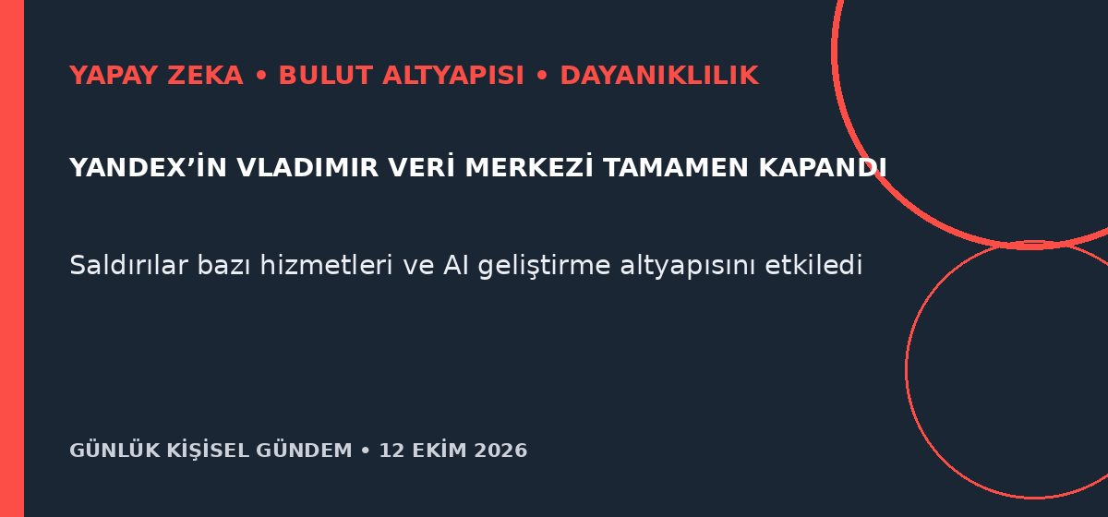
Özet
Yandex, Vladimir bölgesindeki veri merkezinin drone saldırısında hasar gördüğünü ve tamamen kapandığını açıkladı; bazı hizmetlere erişilemiyor. Bu, birkaç gün içinde devre dışı kalan üçüncü büyük Yandex tesisi; daha önce kapanan Sasovo merkezi, şirketin AI modellerini geliştiren üç süper bilgisayardan ikisini barındırıyordu.
Benim için neden önemli?
AI ve otomasyon ürünlerinde aynı sağlayıcıya veya bölgeye bağlı yedekleme gerçek bir iş sürekliliği sağlamıyor. n8n ve API sistemlerinde çok bölgeli yedek, kuyruk tabanlı yeniden deneme, veri dışa aktarma, kurtarma süresi hedefi ve gerektiğinde model sağlayıcısı değiştirme planı birlikte test edilmeli.
Kaynak: Reuters, 11 Ekim 2026
2. 1Komma5Grad enerji AI’sına 100 milyon avrodan fazla yatıracak
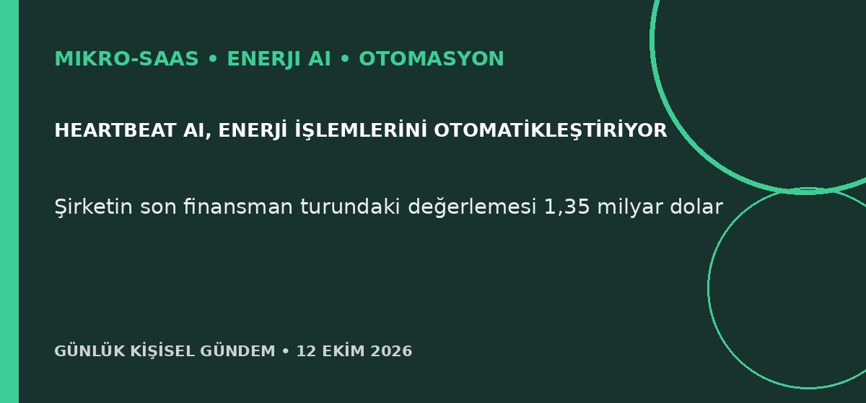
Özet
Alman ev elektrifikasyonu girişimi 1Komma5Grad, son finansman turunda 1,35 milyar dolar değerlemeye ulaştı. Şirket 2027’de Heartbeat AI’a 100 milyon avrodan fazla yatırım yapmayı; enerji ticareti, faturalama ve sayaç süreçlerini otomatikleştiren ürünüyle ABD’ye açılmayı planlıyor.
Benim için neden önemli?
Enerji yazılımında değer, tek başına tahminden cihaz, tarife, sayaç ve faturalama verisini uçtan uca iş akışına bağlamaya kayıyor. Türkiye’de güneş, batarya, ısı pompası ve EV şarjı çevresinde kurulum takibi, maliyet optimizasyonu ve arıza yönetimi gibi dikey mikro-SaaS fırsatları var; bu yatırım tavsiyesi değildir.
Kaynak: Reuters / MarketScreener, 12 Ekim 2026
3. Nordex siparişleri Türkiye talebiyle yüzde 30 arttı
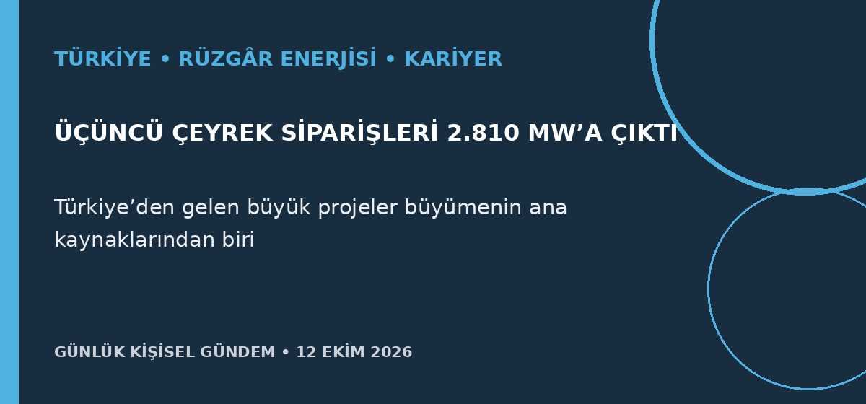
Özet
Rüzgâr türbini üreticisi Nordex’in üçüncü çeyrek proje siparişleri geçen yılın aynı dönemine göre yüzde 30 artarak 2.810 MW’a çıktı. Şirket büyümede Türkiye’den gelen önemli siparişlerin ve ABD pazarındaki toparlanmanın etkili olduğunu açıkladı.
Benim için neden önemli?
Türkiye’deki talep; yalnızca türbin satışını değil, şebeke bağlantısı, SCADA, kestirimci bakım, güç elektroniği, saha verisi ve üretim otomasyonu ihtiyacını da büyütebilir. Bu alanlar elektronik ve sistem deneyimini yazılım ile birleştiren ürün ve kariyer fırsatları sunuyor; şirket hissesi açısından kesin yön çıkarılamaz ve bu yatırım tavsiyesi değildir.
Kaynak: Reuters, 12 Ekim 2026
4. Elektrikli araçlar Renault’nun Fransa satışlarında yüzde 60’a ulaştı
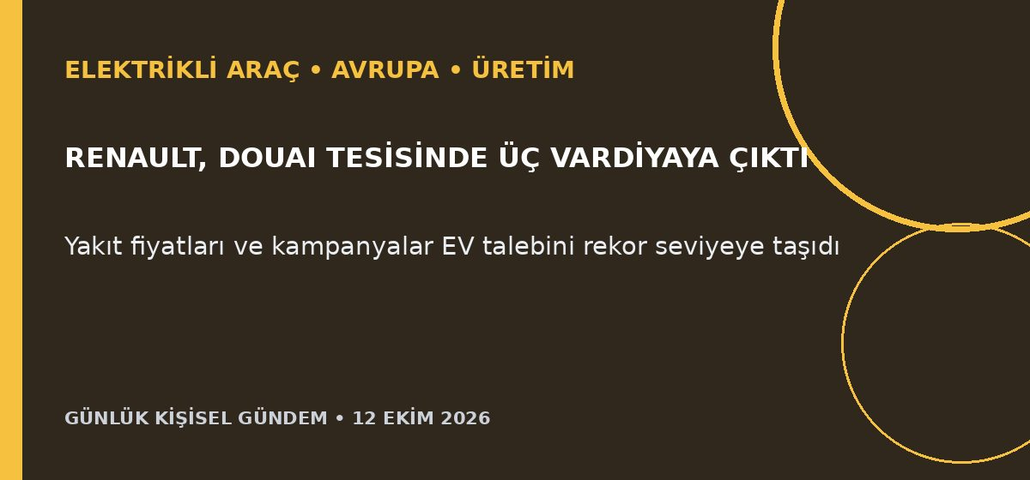
Özet
Renault’nun Fransa’daki hafta sonu satışlarında elektrikli araçların payı yaklaşık yüzde 60 ile rekor kırdı. Eylül ayında EV’lerin Fransa’daki yeni otomobil kayıtlarındaki payı yüzde 42’ye, Renault markasında yüzde 53,5’e ulaşırken şirket Douai fabrikasına ek vardiya koydu.
Benim için neden önemli?
Avrupa’da EV talebinin hızlanması batarya, şarj, servis, telemetri ve ikinci el değerleme ekosistemini büyütüyor. Türkiye’de araç seçerken menzilin yanında yerel servis kapasitesi, hızlı şarj eğrisi, yazılım güncellemesi ve batarya garantisini karşılaştırmak giderek daha önemli; bu yatırım tavsiyesi değildir.
Kaynak: Reuters, 12 Ekim 2026
5. Manchester City, Liverpool’u Anfield’da 3-0 yendi
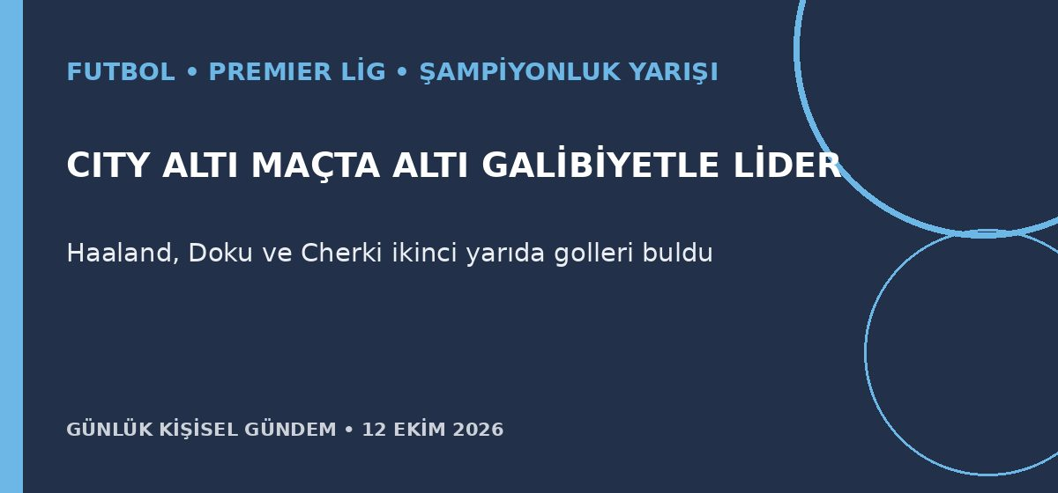
Özet
Manchester City, ikinci yarıda Erling Haaland, Jeremy Doku ve Rayan Cherki’nin golleriyle 10 kişi kalan Liverpool’u Anfield’da 3-0 mağlup etti. City altı maç sonunda 18 puanla kusursuz başlangıcını sürdürüp Arsenal’in üç puan önünde lider kalırken Liverpool sezonun ilk lig yenilgisini aldı.
Benim için neden önemli?
Sonuç, City’nin saha dışındaki finansal kural ihlali kararına ve itiraz sürecine rağmen sportif olarak dağılmadığını gösterdi. Kırılma noktası Ryan Gravenberch’in 62. dakikadaki kırmızı kartıydı; Liverpool’un oyun planı ve derinliği, City’nin ise şampiyonluk yarışındaki istikrarı için güçlü bir erken sezon göstergesi.
Kaynak: Reuters, 11 Ekim 2026

